**300万20倍高清红外跟踪球**

**DM-RMC217FIPT-KS20I3A-W1**



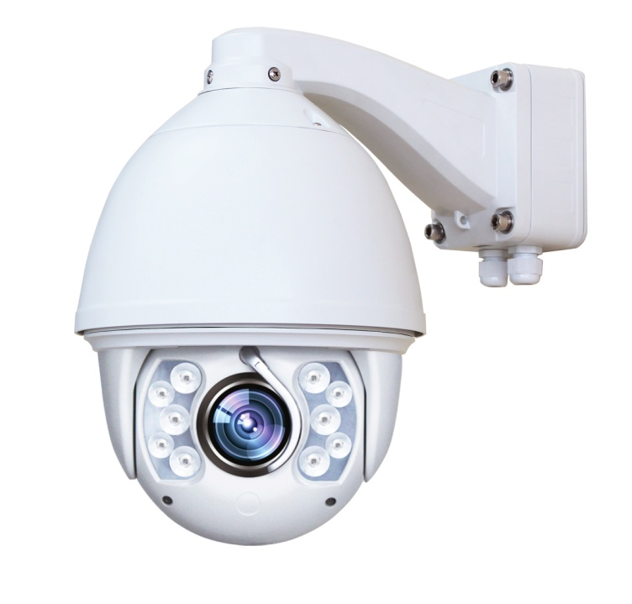

**产品特点：**

1：首创专利外循环冷却风道散热技术(专利号：ZL201220269676.7)

2：首创视频分析调光技术

3：采用高效红外阵列组合，低功耗，投射距离可达120米

4：组合透镜设计，增强红外投射效果，使图像达到理想状态

5：内置数字高清机芯，200万像素高清画质

6：内置进口镜头，20倍光学变焦，16倍数字变焦

7：采用海思3516D压缩方案，SONY高清Sensor

8：专利外置雨刷设计，确保高清画面更清晰，全天候应用（选配）

9：中英文OSD菜单，内置二级字库

10：通过菜单可单独设置红外灯的工作功率，与光学倍数关联

11：通过菜单可实时侦测前端供电电压的数值

12：可侦测安装环境的照度数值

13：智能温控设计，可实时显示球机内部温度

14：强大的红外灯控制软件，适用更多场合

15：自动除霜、除雾功能（手动开启）

16：内置8条巡航路径，4条模式路径

17：壁装支架电源内置设计，方便现场施工维护

18：室外电源盒设计，方便现场施工调试（选配）

19：IP66/二级防雷，4000V防浪涌设计

20：自动跟踪功能，实现无人值守

21：支持3D定位，3D降噪功能

22：支持定时任务预置点/花样扫描/自动巡航/自动跟踪

23：支持区域显示，球机在设定的区域更改区域名称

24：支持音频报警功能

25：支持断电记忆功能，上电后自动回到断电前的云台和镜头状态

26：球机达到IP66防护等级

27：支持数字宽动态

28：支持隐私遮挡

29： 支持H.265高效压缩算法，可较大节省存储空间

**技术参数：**

**机芯参数**

|  |  |  |
| --- | --- | --- |
| 型号 | DM-RMC217FIPT-KS20I3A-W1 |  |
| 图像传感器 | 1/2.8" sony 123 CMOS |  |
| 图像质量 | 全高清（2048x 1536） |  |
| 信号系统 | PAL/NTSC |  |
| 变倍 | 20倍光学 16倍数字变焦 |  |
| 焦距 | f=4.7~94mm |  |
| 光圈 | F1.6~F3.5 |  |
| 水平视角 | 61.4°(广角端)~2.9°(远端) |  |
| 日夜模式 | 自动/彩色/黑白 |  |
| 聚焦模式 | 自动/手动/半自动 |  |
| 信噪比 | ＞52dB |  |
| 背光补偿 | 关/开 |  |
| 白平衡 | 自动/手动 |  |
| 电子快门 | 1/1秒~1/10,000秒 |  |
| 增益控制 | 自动/手动 |  |
| 最低照度 | 彩色：0.05Lux @ (F1.6，AGC ON) /黑白：0. Lux @ (F1.6，AGC ON) |  |
| 宽动态 | 支持 |  |

**网络参数**

|  |  |  |
| --- | --- | --- |
| 最大图像尺寸 | （2048x 1536） |  |
| 心跳功能 | 支持 | |
| 安全机制 | 密码保护，多用户访问控制 | |
| 网络协议 | TCP/IP、HTTP、DHCP、DNS、DDNS、RTP、RTSP、PPPoE、SMTP、NTP、UPnP、SNMP、FTP、802.1x、QoS、HTTPS、IPv6 (SIP、SRTP、可选)、ONVIF | |
| 三码流 | H.264Main Profile编码、H.265Main Profile编码、MJPEG/JPEG Baseline编码 | |
| 接口 | 1路网络接口， 1路电源输入 | |

**红外灯**

|  |  |
| --- | --- |
| 红外灯 | 10颗大功率阵列式红外灯 |
| 红外距离 | 150米 |
| 红外灯控制 | 自动/手动/摄像机 |
| 红外灯功率 | 20W |

**球机**

|  |  |
| --- | --- |
| 水平速度 | 水平键控速度:0.01°~360°/s ,速度可设；水平预置点速度:220°/s |
| 垂直速度 | 垂直键控速度:0.01°~120°/s ,速度可设；垂直预置点速度:220°/s |
| 旋转范围 | 水平：0~360°连续旋转；垂直：-10~ 90°，自动翻转 |
| 预置位数量 | 256个（中文标题） |
| 自动扫描 | 8条（左右边界可设） |
| 自动巡航 | 8条（每条32个预置位） |
| 模式路径 | 4条（每条最多500个指令） |
| 视频分析调光 | 支持 |
| 自动跟踪 | 支持 |
| 悬挂式快装 | 不支持 |
| OSD菜单 | 中英文菜单 |
| 雨刷 | 支持 |
| 电源盒 | 选配 |
| 散热结构 | 外循环冷却风道技术 |
| 电源电压 | DC12V±10% |
| 防护等级 | IP66/二级防雷，4000V防浪涌设计 |
| 工作温度 | -35℃-+55℃ |
| 工作湿度 | <90%，无冷凝 |
| 功率 | 最大38W |
| 重量 | 5.8Kg |
| 配件 | 壁装/吊装 支架，DC12V 4A 电源 |

**尺寸图：**

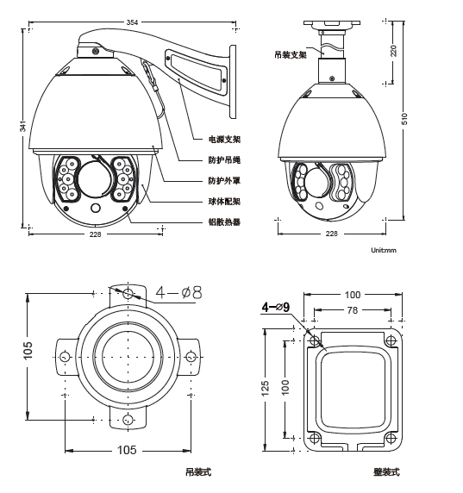

**应用场景：**

红外高速球的种种特性使之可广泛应用在大范围无光和光线较弱的场所，如：河流、森林、公路、铁路、机场、港口、岗哨、广场、公园、景区、街道、车站、大型场馆、小区外围等场所

**建议配件：**

